第一章 以不寫程式碼的方式來製作客戶資料維護網站、供應商資料編修網站

目錄

1. 本章特色 1
2. 注意事項： 2
3. 實作1個Web應用程式：客戶資料維護網站— GridView元件結合TextBox元件來顯示庫戶資料庫，修改、新增、刪除 3
4. 實作1個Web應用程式：供應商資料編修系統 — 練習 FormView元件結合DropDownList元件來顯示供應商資料庫，修改、新增、刪除 12

本章特色

程式開發過程，不需要再建立IIS虛擬目錄了

取消舊版的DataGrid元件，而改用『GridView，FormView，DetailsView』

不建議採用『Connection，DataAdapter來進行資料庫的查詢存取』，而建議使用『DatSource』（例如：AccessDataSource）來進行資料庫的操作

新版寫法，盡量少動到程式碼，大多數的技術，以不寫到程式碼為目標（當然也可以採用程式碼來存取資料庫）

注意事項：

.NET 2005 基本上是無法讀取office 2007 的Access 資料庫的

若要讀取office 2007 Access，則要安裝2007 Office System 驅動程式
http://www.microsoft.com/downloads/details.aspx?FamilyID=7554f536-8c28-4598-9b72-ef94e038c891&displaylang=zh-tw

如果您是應用程式開發人員，並且要使用 ODBC 連線至 Microsoft Office Access 資料，請將連接字串設定為
“Driver={Microsoft Access Driver (*.mdb, *.accdb)};DBQ=path to mdb/accdb file”

實作1個Web應用程式：客戶資料維護網站— GridView元件結合TextBox元件來顯示庫戶資料庫，修改、新增、刪除

範例練習[Expb1-2]：

目標

使用VB.NET『ASP.NET 2.0 Web網頁用程式』來製作

練習 GridView元件結合TextBox元件來顯示資料庫，修改、新增、刪除

GridView就是以前版本的『DataGrid』的改良元件

練習目標：
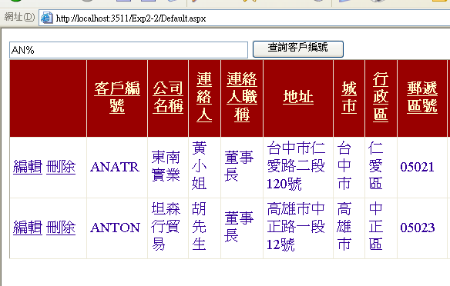

步驟：

先新增網站
- 檔案
- 新網站→ ASP.NET 網站
位置 → D:\csie1b15\chp14\Exp14-2

下載資料庫：company.mdb

先在下載

放到D:\csie1b15\chp14\Exp14-2\App_Data

觀念：.NET2005 的資料庫，建議是放在『App_Data』目錄下，如此可以保護資料庫的安全

將檔案總管的『company.mdb』，拖曳到.NET2005視窗中的『App_Data』內

原因：因為先網站，後才下載資料庫，故.NET2005上還沒有察覺company.mdb已經載入，所以必須人工手動做一次

設定『GridView』元件的資料表SQL查詢語法

設定『GridView』元件的SQL查詢語法

在『default.aspx』畫面上拖曳『工具箱 – 資料』類裡面的『GridView』元件到畫面

點選該元件右上角的『SmartTag』來『選擇資料來』

點選『新資料來源』

點選『Access資料庫』
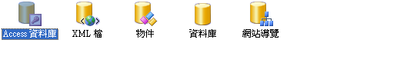

點選『瀏覽』

點選『company.mdb』
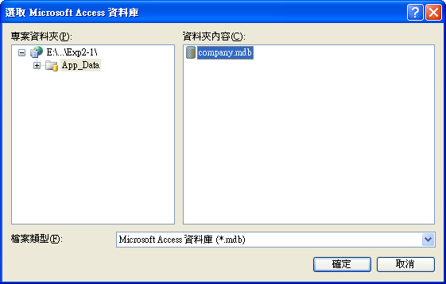

點選『company.mdb』

確定，………下一步

點選『客戶』資料表

勾選『資料行』--『＊』

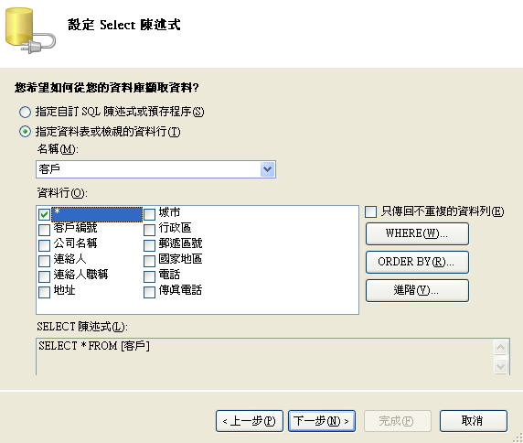

確定

執行程式
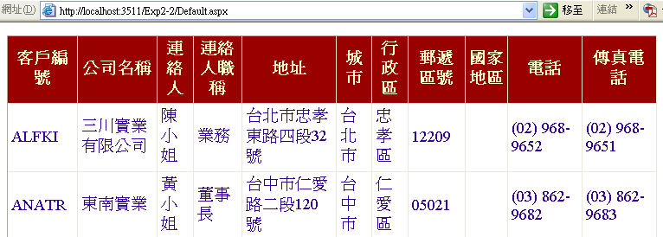

設定『GridView的啟用分頁』功能

點選『GridView』右上角的『SmartTag』

選擇『啟用分頁、啟用排序』

結果：
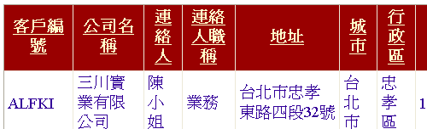

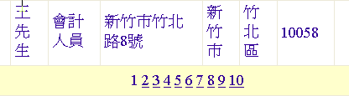

缺點：換頁時，畫面會閃爍（因為頁面會AutoPostBack）

設定『GridView的啟用分頁』換頁時，畫面不會閃爍

點選『GridView』的屬性

選擇『EnableSortingAndPaingCallBacks = true』

結果：
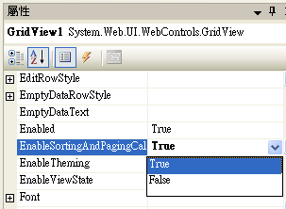

測試，換頁數的效果

設定『GridView的可以新增、修改、刪除』功能

設定『GridView』的新增、修改、刪除SQL語法

點選『GridView』右上角的『SmartTag』

點選『設定資料來源』

在設定select 陳述式內，點選『進階』

勾選：『產生insert，update，delete陳述式』
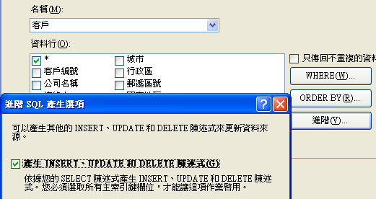

設定『GridView』的啟用編輯、啟用刪除

點選『GridView』右上角的『SmartTag』

勾選：『啟用編輯、啟用刪除』
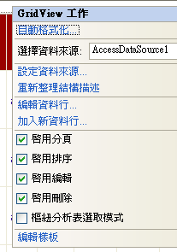

測試按了『編輯』的結果：
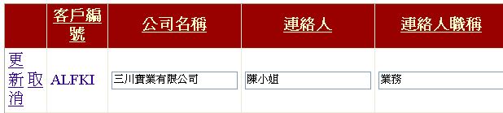

缺點：編輯、刪除，擠成一團了

修正『GridView的編輯、刪除』欄位寬度

設定『GridView』的新增、修改、刪除SQL語法

點選『GridView』右上角的『SmartTag』

點選『編輯資料行』
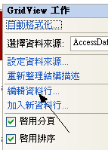

選取欄位『CommandField』

修改屬性『ItemStyle』→ Width：90
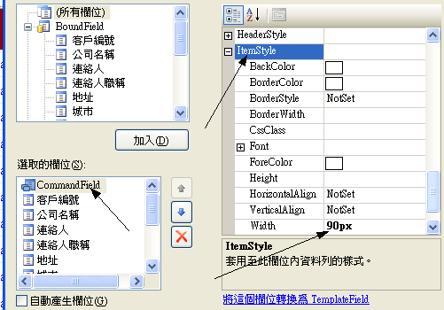

結果：
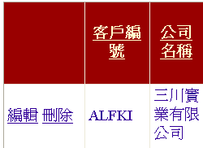

建立『可用TextBox 與Button 查詢”客戶編號”』的功能

新增『TextBox 與Button』（輸入：查詢客戶編號）

修改『GridVies1的DataSource從TextBox1的值來顯示結果』

點選『GridView』右上角的『SmartTag』

勾選：『設定資料來源』

點選『where』
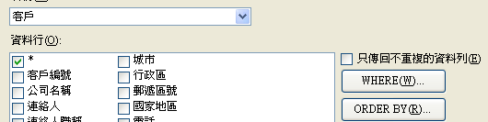

設定參數
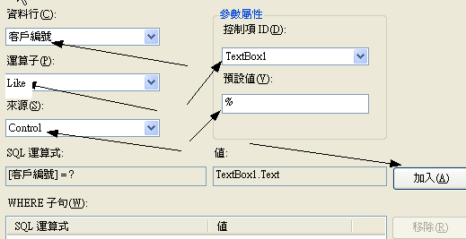

點選『加入』

測試

輸入：AN
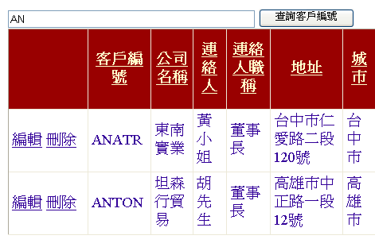

補充：SQL語法：查詢關鍵字的語法
- 標準語法：Select * from 資料表名稱 where 欄位 = '字串'
- 實例語法：Select * from 客戶 where 公司名稱 like '東南實業'
- 與法解說：「like」表示要指定要使用有萬用字符的字串。

- 標準語法：Select * from 資料表名稱 where 欄位 like '%字串%'
- 實例語法：Select * from 客戶 where 公司名稱 like '%東%'
- 語法解說：「%」是表示多個可更動的字

實作1個Web應用程式：供應商資料編修系統 — 練習 FormView元件結合DropDownList元件來顯示供應商資料庫，修改、新增、刪除

範例練習[expb1-1]：

目標

使用VB.NET『ASP.NET 2.0 Web網頁用程式』來製作

練習 FormView元件結合DropDownList元件來顯示資料庫，修改、新增、刪除

練習目標：
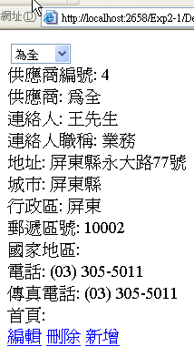

步驟：

先新增網站
- 檔案
- 新網站→ ASP.NET 網站
位置 → D:\csie1b15\chp14\Exp14-1
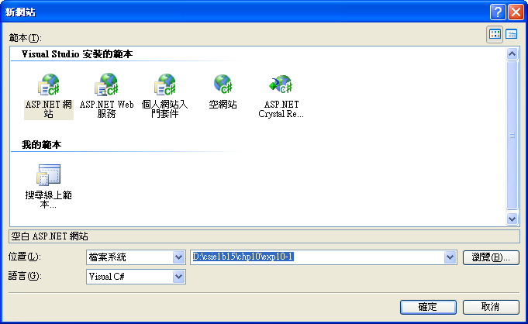

下載資料庫：company.mdb

先在下載

放到D:\csie1b15\chp14\Exp14-1\App_Data

觀念：.NET2005 的資料庫，建議是放在『App_Data』目錄下，如此可以保護資料庫的安全

將檔案總管的『company.mdb』，拖曳到.NET2005視窗中的『App_Data』內

原因：因為先網站，後才下載資料庫，故.NET2005上還沒有察覺company.mdb已經載入，所以必須人工手動做一次
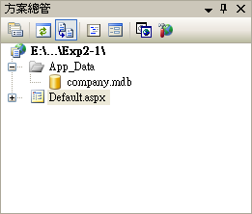

設定『FormView』元件的資料表SQL查詢語法

設定『FormView』元件的SQL查詢語法

在『default.aspx』畫面上拖曳『工具箱 – 資料』類裡面的『FormView』元件到畫面

點選該元件右上角的『SmartTag』來『選擇資料來源』
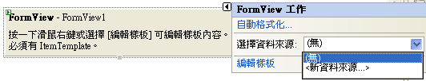

點選『新資料來源』

點選『Access資料庫』

點選『瀏覽』

點選『company.mdb』

點選『company.mdb』

確定

下一步

點選『供應商』資料表
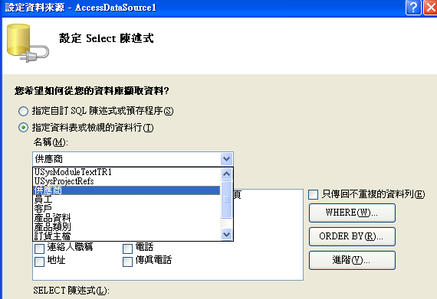

勾選『資料行』--『＊』
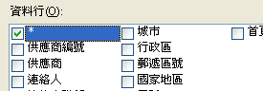

確定

執行程式
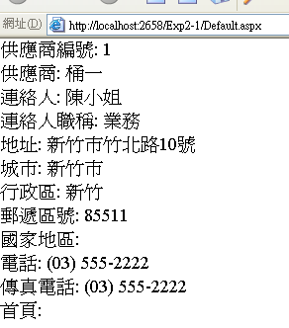

設定『FormView的啟用分頁』功能

點選『FormView』右上角的『SmartTag』

選擇『啟用分頁』

結果：
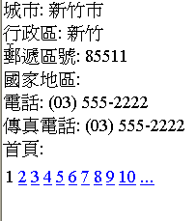

缺點：換頁時，畫面會閃爍（因為頁面會AutoPostBack）

設定『FormView的可以新增、修改、刪除』功能

設定『FormView』的新增、修改、刪除SQL語法

點選『FormView』右上角的『SmartTag』

點選『設定資料來源』

在設定select 陳述式內，點選『進階』

勾選：『產生insert，update，delete陳述式』
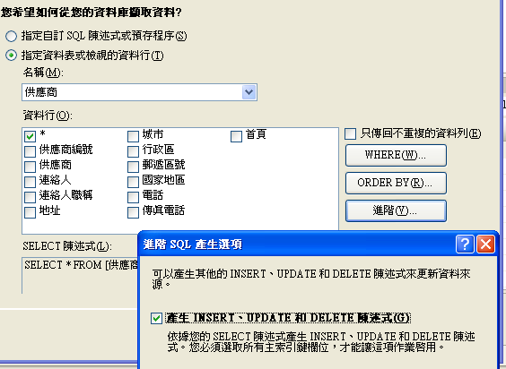

新增『3個按鈕』（新增、修改、刪除）到樣版中

點選『FormView』右上角的『SmartTag』

點選『編輯樣版』

然後拖曳3個button到樣版中

並取名為：『新增、修改、刪除』
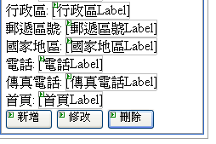

賦予『3個按鈕』真正有（新增、修改、刪除）的功能

點選『新增』按鈕，設定屬性

『CommandNaem』屬性：New
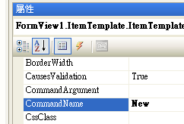

點選『修改』按鈕，設定屬性

『CommandNaem』屬性：Edit

點選『刪除』按鈕，設定屬性

『CommandNaem』屬性：Delete

結果：點選『新增』
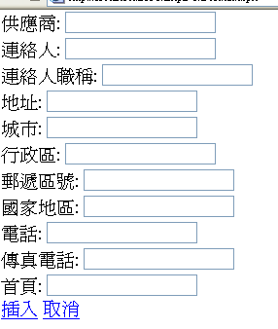

結果：點選『修改』
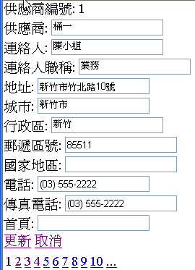

結束『樣版編輯』

點選『FormView』右上角的『SmartTag』

點選『結束樣版編輯』

新增下拉式選單『DropDownList』具有查詢『供應商』的功能

拖曳『DropDownList』到畫面上

設定『DropDownList1』可查詢『供應商』

點選『DropDownList1』右上角的『SmartTag』

點選『選擇資料來源』--選擇『新資料來源』

瀏覽：company.mdb

指定資料表：選『供應商』

勾選：供應商
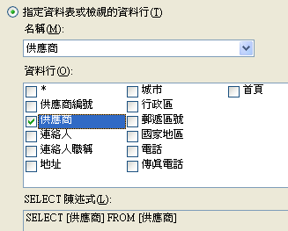

結果：
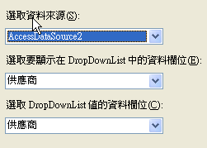

測試：
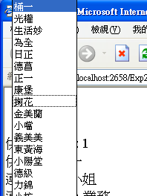

如何改變『DropDownList』的反白後，即可在『FormView』查詢到資料

點選『FormView』右上角的『SmartTag』

點選『設定資料來源』

確認『是否資料行是點選在（＊全部）』，若是沒有勾選＊，則要改成勾選＊

選擇『where』
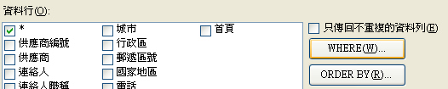

設定資料如下
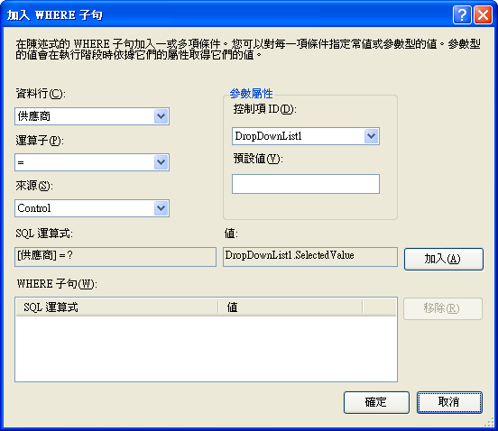

最後按『加入』

設定『DropDownList1』可『autopostback』

點選『DropDownList1』右上角的『SmartTag』

點選『啟用autopostback』
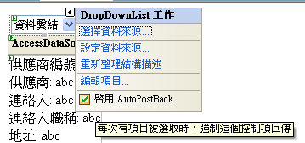

結果：

